Конспект музыкального занятия

для детей старшего дошкольного возраста

«Русские народные инструменты. Народный оркестр»

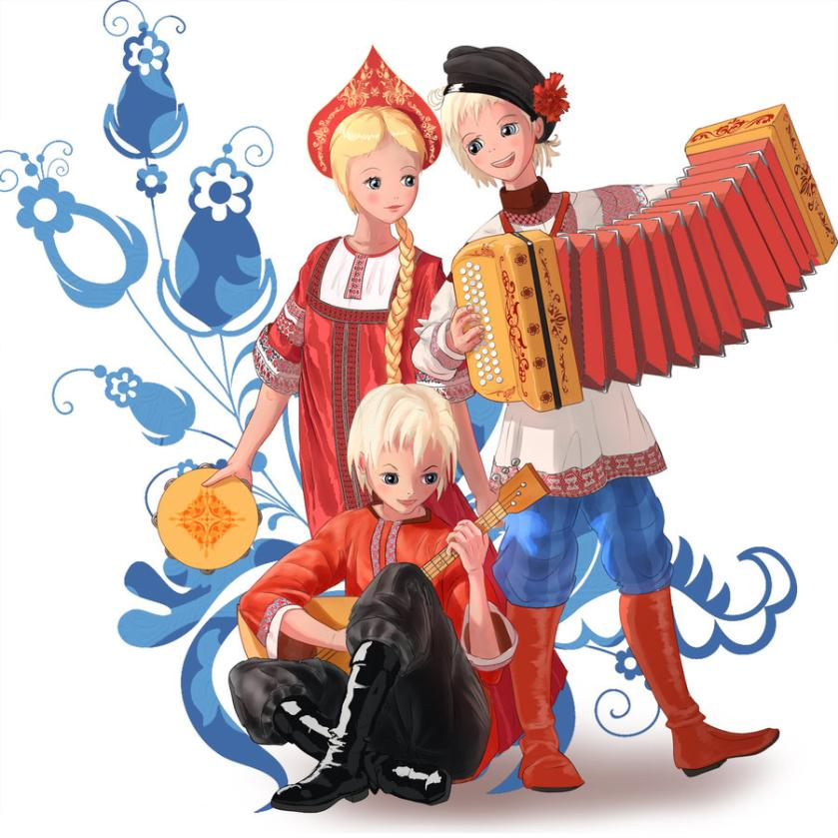

Подготовила музыкальный руководитель: Цыбина Н.А.

Цель: расширение музыкального кругозора детей
Задачи:
- познакомить с составом народного оркестра, с тембрами народных инструментов;
- учить внимательно слушать музыкальные произведения от начала до конца, воспринимать музыку, проникаться её эмоциональным содержанием, делать посильный разбор произведения;
- формировать навыки исполнительских приёмов на простейших музыкальных инструментах;
- побуждать интерес к инструментальному творчеству и музицированию в оркестре;
- воспитывать чувство единения, любовь к музыке.

Оборудование:
- Мультимедийное оборудование.
- Музыкальные инструменты: баян, гармонь, балалайка, домра, шумовые.

- Музыка – волшебная страна
Пусть тебе откроется она!
Обо всём, что слышишь ты вокруг.
Музыка тебе расскажет, друг!

- Ребята, сегодня мы отправимся в увлекательное путешествие на один волшебный остров. Сели все поудобнее, итак, в путь.
- А вот вдалеке уже виднеется этот остров. Интересно, кто же живёт на нем?
Заглянем туда?
- Давайте заглянем.
- Ребята! Посмотрите, какое необычайное чудо – дерево растёт на этом острове. Давайте рассмотрим его повнимательнее. Плоды какие – то интересные растут на нем, фрукты это или овощи, понять никак я не могу? (приложение№1)
- Точно! Это же музыкальные инструменты! Давайте рассмотрим их повнимательнее.
- Ребята, а вы сможете угадать о каком инструменте я буду вам говорить?
- Давайте попробуем:

У него рубашка в складку,
Любит он плясать вприсядку,
Он и пляшет, и поет —
Если в руки попадет.
Сорок пуговиц на нем
С перламутровым огнем.
Весельчак, а не буян
Голосистый мой…Баян
(«Демонстрационные картинки. Баян»)

В руки ты её возьмёшь,
То растянешь, то сожмёшь.
Звонкая, нарядная,
Русская, двухрядная. Гармонь
(«Демонстрационные картинки. Гармонь»)

А это что за инструмент? Угадаете?
Ой, звенит она, звенит!
Всех игрою веселит
А всего-то три струны
Ей для музыки нужны. Домра
(«Демонстрационные картинки. Домра»)

У неё есть три струны ,
Их рукой щипать должны,
Можно под неё плясать
И по-русски приседать. (Балалайка).
(«Демонстрационные картинки. Балалайка»)

- Молодцы!
- Ребята, отгадайте, пожалуйста, следующую загадку:
Балалайки, гусли, домры
И баяны, и гармошки
Есть трещотки, дудки, бубны
Даже расписные ложки
Все играют звонко, дружно
Слушать их не надоест
Отгадать, ребята, нужно
Что это? (это оркестр)
А вы знаете, что такое оркестр?
Дети: ответ.
- Правильно. ОРКЕСТР – это коллектив музыкантов, играющих на музыкальных инструментах, одновременно, одно и то же музыкальное произведение. Ребята, оркестры по своему составу бывают разные. Это зависит от того, какие музыкальные инструменты входят в состав оркестра. Как вы думаете, о каком оркестре мы сегодня будем говорить?
Дети: ответ. (о народном оркестре)
- А почему, как вы думаете, инструменты называются «народными»?
Дети: ответ. (потому что их создал народ)
- Правильно. Музыкальных инструментов в мире очень много….! У каждого народа: русских, татар, башкир, удмуртов, армян есть свои народные инструменты, некоторые похожие между собой, но называются по-разному. Многие инструменты пришли из быта. Это деревянные ложки, колотушки, колокольчики, волынка, пила, топор. Эти инструменты являются достоянием народа. Они были созданы очень давно народными мастерами, имена которых неизвестны. Наши предки, берегли инструменты, передавали из поколения в поколение мастерство изготовления и игры на них. Эти инструменты называют народными музыкальными инструментами, потому что их создал народ. ( Слайд 1. «Народный оркестр»).
- Ребята, а как вы думаете, когда эти инструменты заиграют, то что мы услышим?
- Правильно, мы услышим звук. А хотите послушать как они звучат?
- Сядьте все как слушатели. И первый инструмент который мы услышим это Баян. ( Слайд 2. «Баян»).

Баян — духовой язычковый музыкальный инструмент, разновидность гармоники с полным хроматическим звукорядом на правой клавиатуре, басами и готовым аккордовым аккомпанементом на левой; назван в честь древнерусского певца-сказителя Бояна.

Современный баян оснащён пятирядной правой клавиатурой с регистрами-переключателями и готово-выборной шестирядной левой и обладает отличными художественно-исполнительные возможностями, позволяет играть не только простейшие мелодии, но и шедевры мировой классики.

Баян состоит из трёх частей — правый полукорпус, левый полукорпус, меха. Звук в баяне возникает за счёт колебания язычков — металлических пластинок — под воздействием воздушной струи из мехов. ( Игра на баяне).

- Следующий инструмент это Гармонь. ( Слайд 3. «Гармонь»).

Гармонь, или гармошка – это духовой язычковый музыкальный инструмент с клавишно-пневматическим механизмом. По бокам инструмента расположены две клавиатуры: на правой играется мелодия, левая предназначена для аккомпанемента. Под гармоникой понимают целый ряд музыкальных инструментов, как ручных, так и губных. Звучание в этих инструментах достигается путем колебания язычка (металлической планки) под действием потока воздуха. В ручных моделях, как в гармони, воздух нагнетается при помощи специального резервуара – меха.
Подлинное происхождение такого музыкального инструмента, как гармонь, до сих пор точно не установлено. Некоторые источники утверждают, что гармонь изобрели в Германии, другие – что в России.
По одной из версий, гармонь придумал Франтишек Киршник – чешский мастер органного искусства в 1783 году. По мнению академика Мирека действие происходило в Санкт-Петербурге. Основное оформление, которое мы можем наблюдать в современной гармони, придал инструменту в 1829 году русский мастер, проживавший в Вене, Демианов. Ему принадлежит идея создания корпуса и двух клавиатур. На ней было 7 клавиш на правой части и 2 клавиши на левой части гармони.
Уже в 1830 году было организовано массовое изготовление гармоней. Изготавливал их тульский мастер Иван Сизов. Буквально за одно десятилетие инструмент получил распространение по всем российским губерниям. Гармонь стала национальным инструментом для всех сословий. Широкий диапазон, громкое выразительное звучание гармони как нельзя лучше вписались в русский колорит.

Гармонь и гармоника

Название гармонь присуще инструменту именно в России. В других странах используется более обобщенное название – гармоника. По сравнению с аккордеоном и баяном, гармонь имеет меньшие размеры, меньшее количество октав, в гармонях может быть только одна тональность – мажорная или минорная гаммы.
Гармонику можно вправе назвать международным инструментом. Во многих странах есть свой национальный инструмент из ряда гармоник. Друг от друга они отличаются размерами, клавиатурами, звучанием, но принцип работы у всех одинаков.
Русская гармонь бывает двух видов. В первом при растяжении либо сжатии мехов каждая кнопка выдает звук одной и той же высоты. В гармонях второго типа, высота звука при нажатии на кнопку зависит от направления движения мехов. Еще одно разделение гармоний осуществляется по количеству рядов кнопок. Бывают одно-, двух- и трехрядные гармони. ( Игра на гармони).

-Следующий инструмент это Домра. (Слайд 3. « Домра»).
Домра — старинный русский струнный щипковый музыкальный инструмент. В старинные времена домру делали из разрезанной пополам тыквы. Поэтому корпус домры круглый. На длинной шее-грифе расположены полоски-лесенки, - лады; каждый лад соответствует определённой ноте. На головке – три ушка-колка. На них крепятся три (реже – четыре) струны.
В середине деки находится круглое отверстие с фигурной розеткой. Из этого отверстия вылетает звук. Играют на домре с помощью медиатора. Скоморохи играли на домрах косточками и пёрышками. Домра является прообразом русской балалайки.
Игроки на домре назывались домрачеями. На Руси она была основным инструментом народных музыкантов и актёров-скоморохов. Скоморохи ходили по сёлам и городам и устраивали весёлые представления, в которых часто позволяли себе небезобидные шутки над боярами и церковью. Это вызвало гнев властей и в XVII веке скоморохов начали ссылать или казнить. Так же казнили и домру. Она исчезла.
Лишь в самом конце XIX века руководитель первого оркестра русских народных инструментов В. В. Андреев, интересовавшийся не только балалайкой, но и другими русскими народными инструментами, нашел изображение домры и по нему восстановил инструмент, а потом создал и целое семейство домр, аналогичное семейству балалаек.
Самая маленькая - домра пикколо, обладающая самым высоким голосом. За домрой пикколо следуют малая (прима), теноровая, басовая и контрабасовая домры. ( Игра на Домре).
- Следующий инструмент это Балалайка. ( Слайд 4. «Балалайка»).

Балалайка относится к струнным щипковым инструментам. Это разновидность лютни – одного из основных музыкальных инструментов XVI–XVII вв. Старинная балалайка не всегда имела треугольную форму. Она могла быть и овальной, и полукруглой, имела две, а иногда и четыре струны. Современную балалайку создали в 1880 г. мастера Пасербский и Налимов по заказу основателя первого оркестра народных инструментов и замечательного исполнителя на балалайке Андреева. Инструменты, сделанные Налимовым, и по сей день остаются лучшими по звучанию.
Группа балалаек в оркестре музыкальных инструментов насчитывает пять разновидностей: прима, секунда, альт, бас и контрабас. Различаются они по размеру и тембру звучания. Ведущая в группе – прима, которая чаще всего солирует. Играют на ней бряцанием – издают одиночные удары по струнам указательным пальцем, тремоло – быстрым чередованием ударов по струнам вниз и вверх, и пиццикато – защипыванием струн. Самая большая из балалаек – контрабас – имеет высоту 1,7 м.
Балалайка является распространенным музыкальным инструментом, который изучается в Детских музыкальных школах, и в академических музыкальных учебных заведениях. ( Игра на балалайке).
- Понравилась ли вам музыка?
- Ребята, а вы хотели бы стать участниками инструментального народного оркестра?
- Хорошо, ребята вы сегодня станете участниками, т.е. исполнителями народного оркестра, но если только отгадаете несколько загадок. Вы согласны?
- Каким инструментом можно и щи хлебать, и музыку играть? ( «Слайд 6 « Ложки»).
- Ребята, а когда мы играем, на ложках, то что мы слышим?
- Да, правильно, мы слышим шум, и поэтому эти инструмент называется – шумовой. К шумовым инструментам так же относятся барабаны и трещётки, маракасы, и колокольчики.
Все эти инструменты так же входят в состав народного оркестра. (Слайд 7.«Шумовые народные инструменты»)
- Итак, у нас есть все необходимые инструменты и мы сейчас попробуем сыграть Р.н.п «Ах вы сени, мои сени».
- Ну, что, понравилось вам быть исполнителями народного оркестра?
- А каким стало ваше настроение?
Эх, оркестр народный,
Раздольно – хороводный!
Если грянет плясовую –
Я со всеми затанцую,
Если песню грустную –
Грусть в душе почувствую!
То он плачет,
То хохочет –
С нами делает,
Что хочет.

- Вот такое замечательное стихотворение сочинил про народный оркестр Леонид Яковлев.
-Ребята, как же хорошо нам на этом чудо-острове, но всё таки пора возвращаться домой. А чтобы путь домой был удачным и по пути нам не встретились пираты, мы должны выполнить небольшое задание. На дереве растут музыкальные инструменты, а вы ничего такого не заметили?
- Правильно здесь растут не только инструменты, входящие в состав народного оркестра, но и инструменты симфонического оркестра.
- Так вот задание следующее: мы должны отправить каждый инструмент в свой оркестр.
- Молодцы, ребята, вы успешно справились с заданием, и вот мы дома.

- Скажите, вам понравилось сегодняшнее путешествие? А чем оно вам понравилось?
- Что вам запомнилось больше всего?
(Отметить детей.)
Все занятие мы пели и плясали,
И от счастия кружится голова,
Потому что каждый понимает,
Рядом с нами музыка была!
- На этом наше занятие закончилось, всем спасибо за работу!

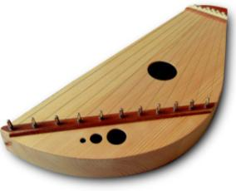
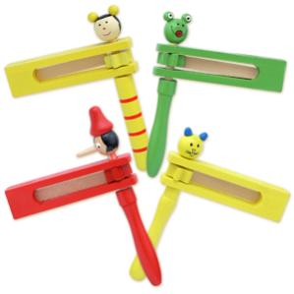
Приложение №1
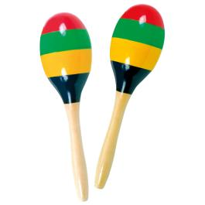
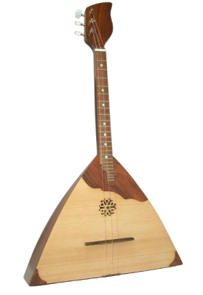
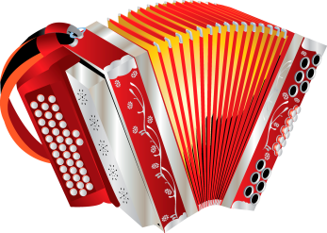
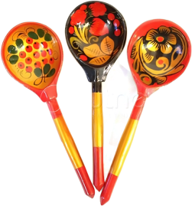
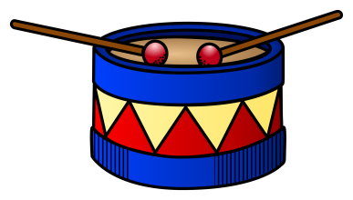
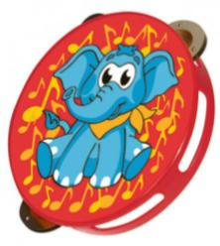
Приложение №2

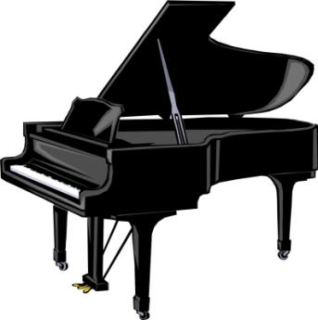
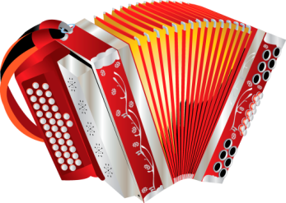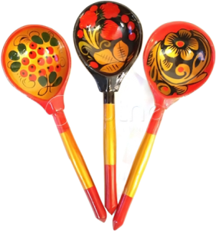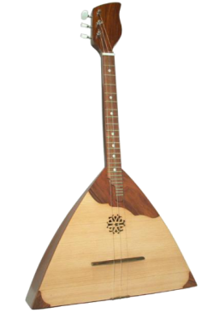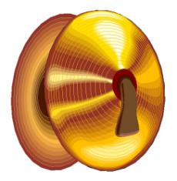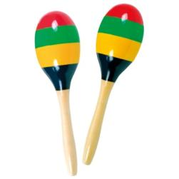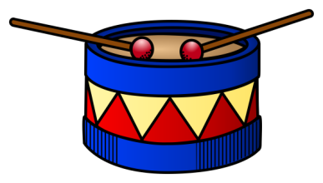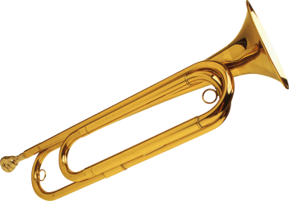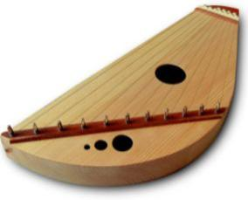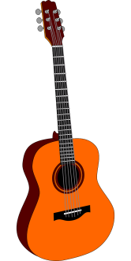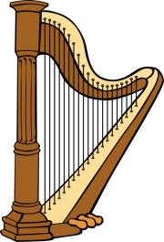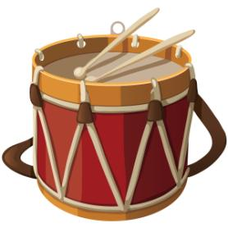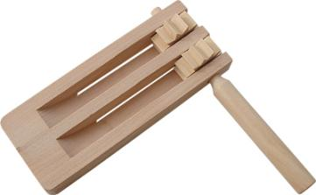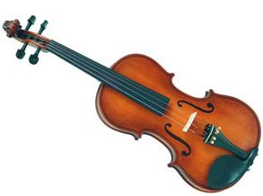
Картинки заламинировать и вырезать, закрепить на пальму с помощью липучки

